LA CHLORDECONE EN QUELQUES QUESTIONS AU CYCLE 4
Thème 1 : Organisation et transformations de la matière.
Attendus de fin de cycle : » Décrire la constitution et les états de la matière
» Décrire et expliquer des transformations chimiques et physiques

Document 1 : QUELQUES GÉNÉRALITES
Le chlordécone est un insecticide en poudre qui fut utilisé dans les Antilles françaises entre 1972 et 1993 sous les noms commerciaux de Képone et Curlone,
pour lutter contre le charançon du bananier.
Interdit dès 1976 aux États-Unis, son autorisation de vente en France fut retirée en 1990.
La chlordécone, de formule chimique C₁₀Cl₁₀O, est la molécule qui entre dans la constitution de ce pesticide.

Document 2 : FICHE DESCRIPTIVE (SIMPLIFIÉE) DE LA CHLORDÉCONE
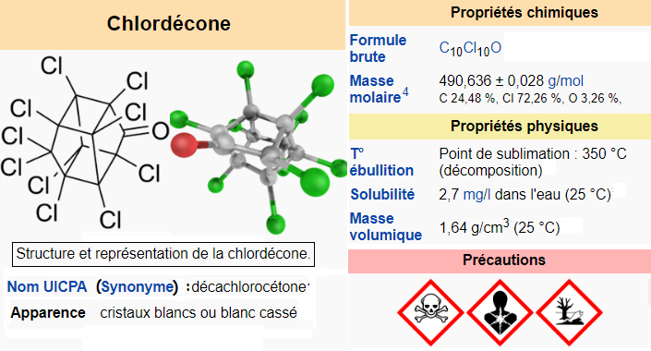

I/ LA MOLÉCULE

- Quel est le nom scientifique de la molécule de chlordécone ?

- Quelle est sa formule chimique ?

- Indiquer la nature et le nombre d’atomes compososant la molécule.

- Compléter le tableau ci-dessous :
Nom de l’atome | Symbole de l’atome | Couleur du modèle
Chlore | ……………… | vert
Carbone | ………………
Oxygène | ………………
Hydrogène | ………………

- Le symbole de l’élément Chlore est ${}_{17}^{35}{Cl}$
a-A quoi correspondent les nombres 35 et 17 ?

b-Préciser la structure nucléaire de l’atome de chlore.

c- L’atome de chlore en gagnant un électron forme l’ion chlorure.
Donner la composition de l’ion chlorure et en déduire son symbole.

- Quels sont les risques encourus lors de l’utlisation de la molécule de chlordécone ?

- Quelles sont alors les précautions à prendre lors de son utilisation ?

II/ LES PROPRIETES PHYSIQUES
- Dans quel état physique est la molécule à 25°C ?

- Quelle grandeur physique est responsable de son changement d’état ?

- A 20°C, la solution d’eau salée est saturée en sel lorsque la masse de sel dissous atteint 72 g pour 200 mL d’eau.

a- Calculer la solubilité du sel dans l’eau en g/L.
b- La comparer à celle de la chlordécone.

- La masse volumique de l’eau pure est 1kg/L. On dit que sa densité est de 1.
La densité d'un corps est le rapport de sa masse volumique à la masse volumique d'un corps pris comme référence.
Pour les liquides et les solides, le corps de référence est l'eau pure.

a- Indiquer la masse volumique de la chlordécone en kg/L.
b- La chlordécone est-elle plus dense ou moins dense que l’eau.

- Le charbon actif est une matière filtrante spéciale qui élimine le chlore, la chloramine et les composés organiques dans l’eau.
Il est possible d’utiliser alors un filtre à charbon actif.

a- Comment nomme-t-on la méthode utilisée ?
b- Compléter le schéma ci-dessous :

